# 课程总结报告

## 引言

计算科学导论一书，由于我们大一新生尚缺乏学习后续课程必要的基础知识，而该课程在学时数上的安排又偏大，从而导致在内容上增加了不少本来应该由其他课程（包括实验课程）承担的教学内容，如计算机操作命令与汉字编码等，也增加了一些不应该进入教学计划与课程体系的内容，如某些高级语言和某些数据库系统语言及其应用等。其中有一部分时进入高年级后如果有必要，能够很自然，很容易地自学掌握的知识。由于本书写法贯彻让不同水平的读者都有收获的文学创作原则，此所谓“深者得其深，浅者得其浅”的作品境界。因此，在以后学习的各个阶段，都应该时时翻阅本书，一边得到新的理解。

## 对计算科学导论这门课程的认识，体会

计算科学导论给我的整体认识就是全面。

第一章引论中介绍计算科学的由来，学科方法论，一般的科学思想方法等。我印象最深的是孙老师估算“青岛市一共有多少钢琴调音师”，一开始我是懵逼的，知道孙老师用科学的方法引导我们思考这个问题，详细的步骤我大致还记得：第一步是了解青岛市的总人口有多少，第二步是假设每3/4个人为一个家庭，假设10个家庭中有1个家庭有1架钢琴，从而估算出青岛市钢琴总数，第三步是每个钢琴调音师都会有固定的客户，由于钢琴是精度要求比较高的乐器，假设每个家庭每个月都需要维修钢琴，在钢琴调音师理想工作的情况下，估算每个钢琴调音师每个月能维修的总钢琴数，第四步则是将总钢琴数与每位钢琴调音师每月所能维修的钢琴数相除，最终估算出青岛市的钢琴调音师数量级。也就是从那一节课开始，我对计算科学导论产生了浓厚的兴趣，在通过计算机解决问题时，不仅要考虑数据与数据之间的联系，更要对社会环境有一个认识，例如在估算“青岛市有多少钢琴调音师”时，就需要了解青岛市的总人口，青岛市的家庭组成，钢琴调音师这一职业的情况，钢琴对调音的需求等。

第二章计算科学的基本概念和基本知识中内容则要丰富得多，包括计算模型与二进制，存储程序式计算机的基本结构与工作原理，算法，过程与程序，高级语言，程序设计技术与方法等，在孙老师离开期间，李昕老师曾给我们介绍过二进制，包括将一个数进行进制转换的除2取余法，除10取余法，而真正让我认识到二进制魅力的则是李昕老师玩过的猜数字游戏，我记得大致流程是这样的，首先让我们心中想一个在1--63范围内的数字，然后依次放出几张PPT，如果有就答是，没有则答否，最后真的猜对了，一开始我们猜测难道这是一种二分法，最后李老师揭露了其中的原理——二进制，每一页的数字都有一个共性，它们的二进制的某个数都为1，通过回答是否，就可以判断出当前位置为1还是为0，最后将二进制转换为十进制，就可以做到百发百中。而另一位老师则是给我们讲解了或与门电路，并示范了将两个数相加时，电路时如何执行的。通过两位老师的拓展，让我对二进制有了深刻的认识，二进制的0与1代表假与真，通过电路可以进行代数运算，而通过&，||等操作又可以进行逻辑运算，而计算机的理论基础正是逻辑与代数。

## 进一步的思考

我觉得计算导论让我最受益的环节应该是分组演讲，不仅锻炼了我们的能力，更拓宽了我们的视野。

在上大学之前，我的老师家人仅仅是告诉我计算机是最赚钱的专业，这似乎就是他们认为我应该选计算机专业的全部理由了，而我在上导论之前也是这么认为的。知道孙老师告知我们将会进行一个分组演讲，给我们出了1732道题，其中包括安全，操作系统，大数据，分布式计算，服务计算，互联网技术，机器学习，计算机视觉，计算机图形，计算机网络，计算理论，架构，开发与运维，量子计算机，区块链，人工智能，人机交互，软件工程，数据安全，数据库，深度学习，搜索引擎，算法，网络，物联网，系统架构，信息安全，学习路线，用户界面，游戏设计，云计算等大类。看完这些题目，我觉得计算机专业是宇宙第一专业似乎一点也不夸张。

我们所选的分组演讲课题是“声纹识别”，也称为“说话人识别”。

1.声纹识别分类。

声纹识别分两种，即1：1和1：N，其中我对1：1的理解是一对一，说话人事先在声纹库中录入了自己的声音，说话时只需要说一句话就可验证自己的身份，比对时，将验证音频与注册音频通过算法对比，就可实现1对1。1：N则是在一个声纹库中已注册了n个人的声纹特征，搜索时，只需要目标人员的声纹特征，就可以与声纹库中的n个声纹特征通过算法对比，找到目标人员或者缩小目标人员的范围。如下图：

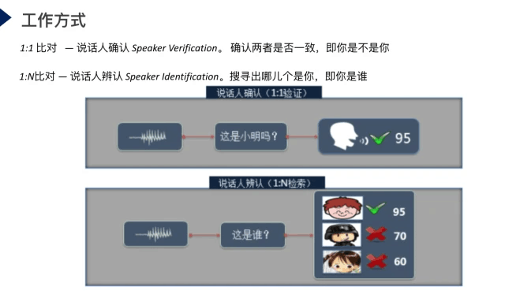

1. 声纹（说话人）识别的发展历程

起源：说话人识别的研究始于20世纪30年代，早期的工作主要集中在人耳听辨实验和探讨听音识别的可能性方面，在上世纪60年代，Bell实验室的L.G.Kestar 等人通过研究语谱图发现，同一个人所发同一个音的语谱